附件
《元宇宙企业摸底调研表》
网址链接、二维码

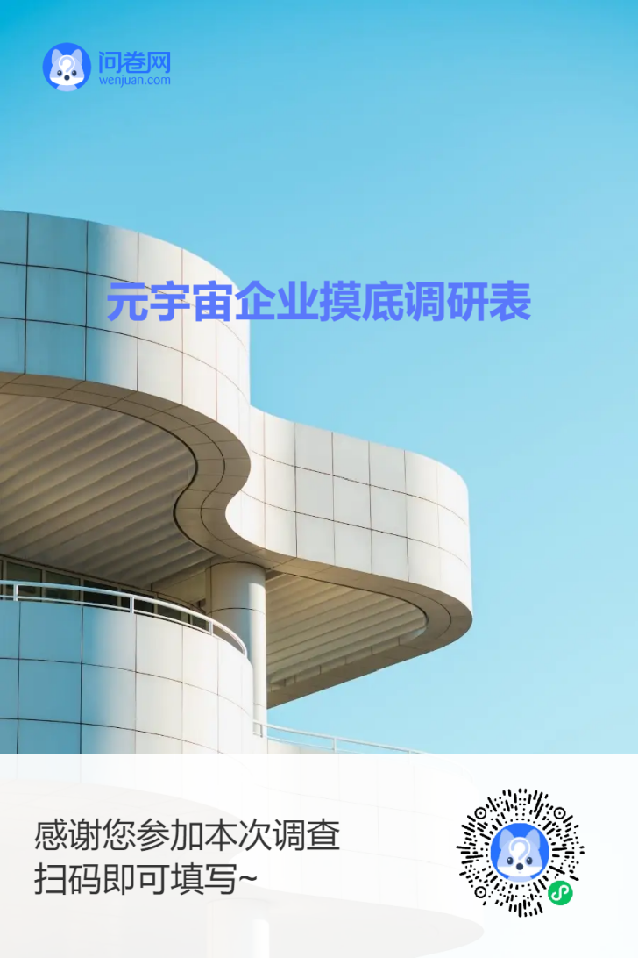
“元宇宙企业摸底调研表”二维码
网址链接：https://www.wenjuan.com/s/UZBZJviiAM/

